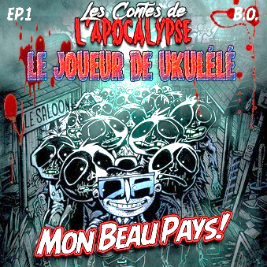
Mon Beau Pays
(Kaptain Bigg / Arnal Sauvage) 93 bpm, pulsation ternaire

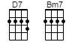
Intro
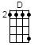

Qu’est devenu notre beau pays,
Qu’est devenu notre beau pays,
G / G7 (4x)
Ooooooh !
D / D7 (4x)
Qu’est devenu notre beau pays ?

Refrain 1
D / D7
Qu’est devenu notre beau pays,

L'argent facile, l’individualisme

Pays des Cow-boy, de l'esclavagisme

Des gratte-ciels et du whisky

Qu’est devenu notre fier pays,

Son beau drapeau étoilé et son art de vie

Tout a été détruit tout est maudit

Qu’est devenu mon beau pays...
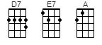
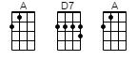

En 2021, la crise financière

A effondré les banques

Vidé les porte-monnaie

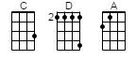

Ça a suscité des manques

Les gens s'entre-tuaient

Les yeux empreints de colère
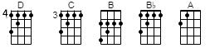
4x

Pour mon Beau Pa ys
Pont (un seul coup)
D / D7
Après les banques, suivit le commerce

Des grandes enseignes aux artisans

Puis l'énergie rare se faisant

La cupidité est perverse

L’industrie de l’armement

N’a non plus pas résisté

Riche tu meurs dans la pauvreté Armé, tu es le riche à présent
retrouvez les contes de l’apocalypse sur http://www.les-contes.com

Qu’est devenu notre fier pays,

Son beau drapeau étoilé et son art de vie

Tout a été détruit tout est maudit

Il ne reste rien de mon beau pays...

Comment a-t-on pu en arriver là

Il n’est plus aussi facile de trouver une arme

A feu qui nous protégera

Mon beau pays est en larmes

En 2022 tout est foutu

Plus de services

Plus de communications

Et on subit les sévices

De zombies en légion

Et qui c’est qui l’a dans le cul
4x

C’est mon Beau Pays

Qu’est devenu notre Fier pays,

Son beau drapeau étoilé et son art de vivre
Tout est détruit tout est maudit

Il ne reste rien de Mon Beau Pays...

Qu’est devenu notre Fier pays,

Son beau drapeau étoilé et son art de vie

Tout a été détruit tout est maudit

Qu’est devenu mon Beau Pays...
V2
(Refrani 1 pour finir)

